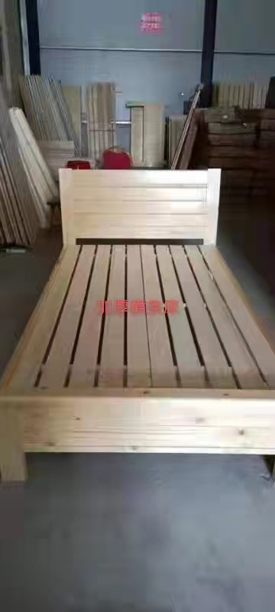

宽度：1.5米
材质：实木、燕尾榫床
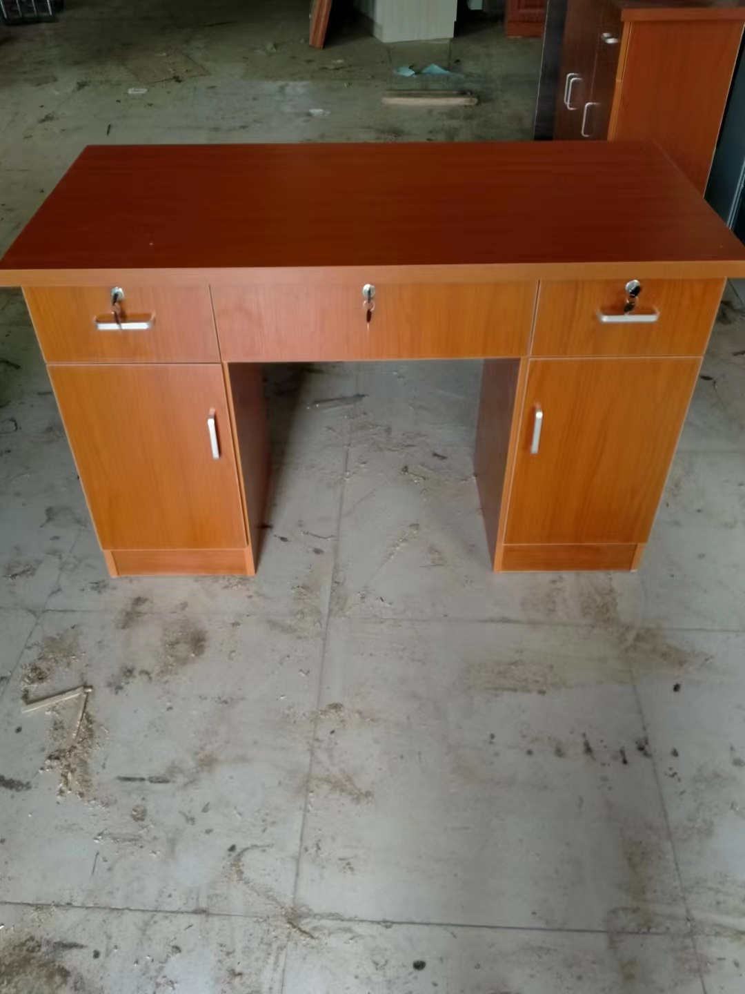
1.2M写字台
材质：免漆板
尺寸：120*55

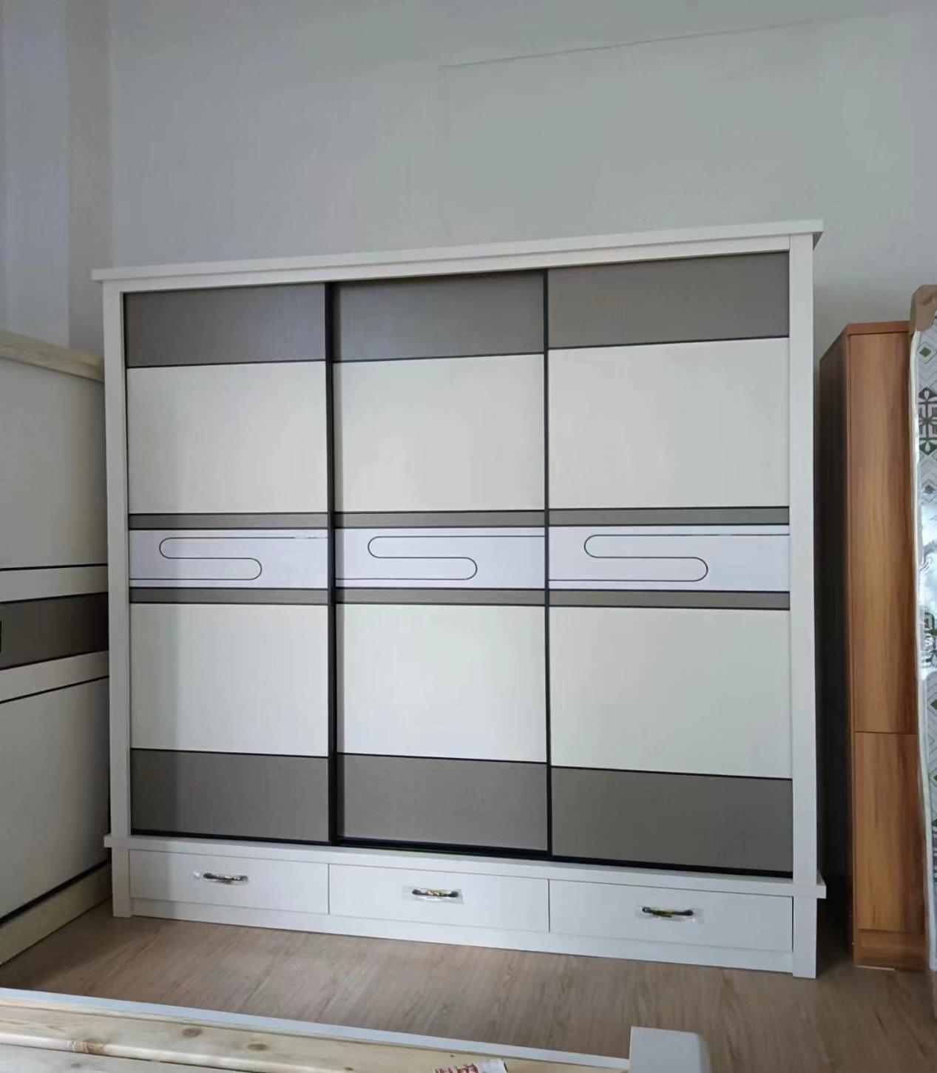

2米的移门厨
材质：免漆板
尺寸;200*60*200

